**Configuration ISPconfig**

**1)Pare-feu**

Afin de mettre en place une configuration pare-feu tout d’abord je suis parti sur l’onglet systèmes puis j’ai appuyé sur le menu pare-feu, ensuite j’ai appuyé sur “ajouter un enregistrement pare-feu" et on avait une configuration avec les ports ouvert.

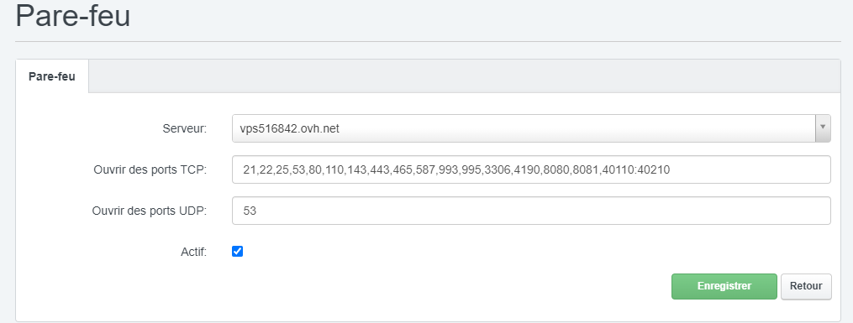

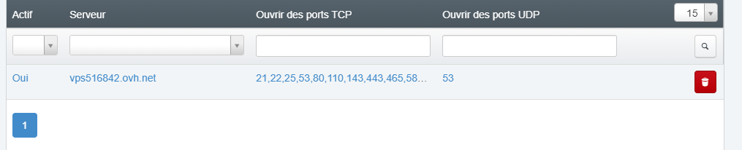

Afin de désactiver le pare-feuil suffit juste d’appuyer sur la configuration et décocher l’emplacement “Actif”.

**Attention il ne faut pas supprimer les ports sinon il peut avoir des anomalies sur le serveur.** Par exemple si on supprime le port 8080 on aura plus accès à l’ISPconfig.

**2)Zone DNS**

Il n’y avait aucun zone DNS configuré dans l’ISPconfig donc on a tapé chaque entrée DNS qu’il y avait sur OVH.

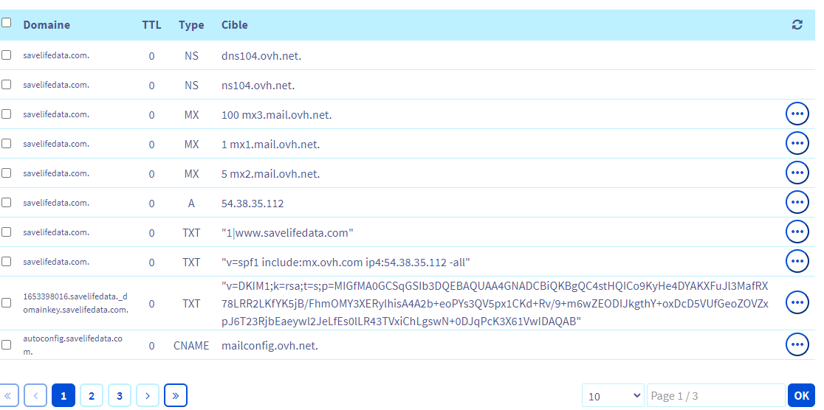

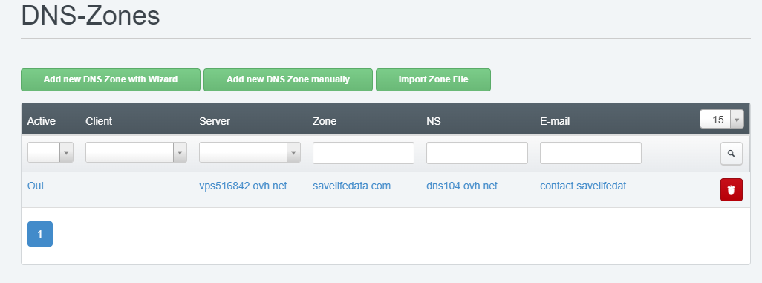

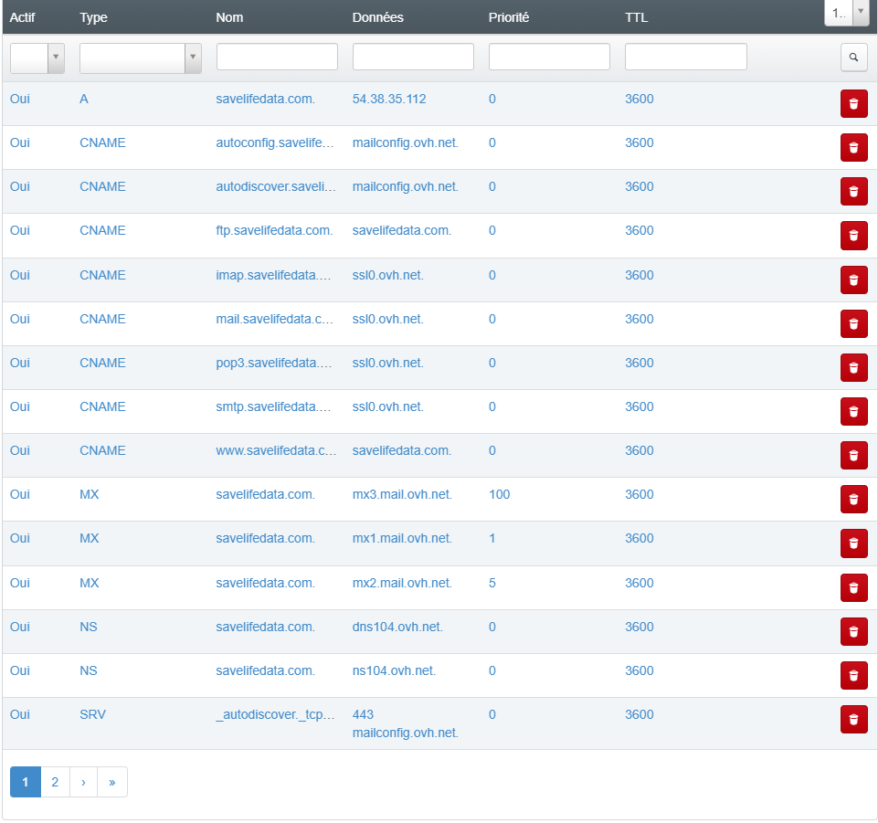

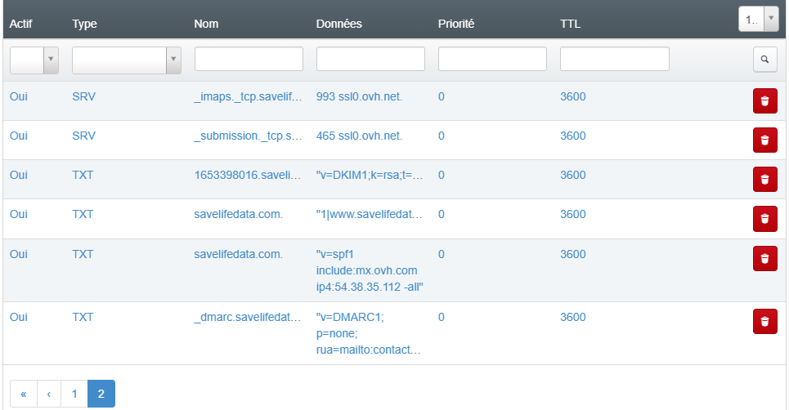

Dans l’onglet DNS il y a un bouton “import file zone” qui permet d'importer tous les entrées DNS au lieu de les recopier un par un.

**3)Vérification**

Dans l’onglet **suivis** il y a plusieurs menus qui permet de vérifier l’état du serveur. Dans le cas où il y a des problèmes on peut vérifier les statuts des services ou autres ou autres infirmations pour trouver le problème.

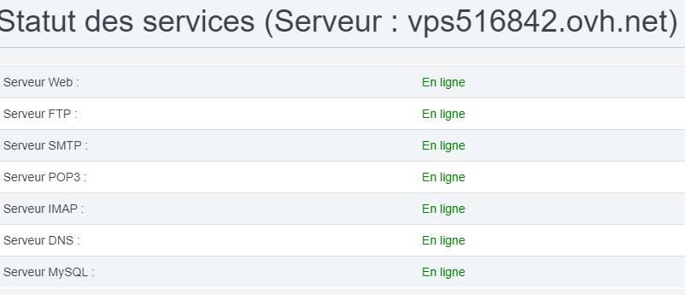

**4)SSL**

On a aussi activé le SSL afin de passer le site en **HTTPS.** Pour cela on cocher **SSL** et **Let’s encrypt** sur l’onglet **sites** et dans la partie **domaine.**

